МИНИСТЕРСТВО ОБРАЗОВАНИЯ, НАУКИ И МОЛОДЕЖИ

РЕСПУБЛИКИ КРЫМ

МУНИЦИПАЛЬНОЕ БЮДЖЕТНОЕ ОБЩЕОБРАЗОВАТЕЛЬНОЕ УЧРЕЖДЕНИЕ ДОПОЛНИТЕЛЬНОГО ОБРАЗОВАНИЙ «ЦЕНТР ДЕТСКОГО И ЮНОШЕСКОГО ТВОРЧЕСТВА» г. САКИ РЕСПУБЛИКИ КРЫМ

НАУЧНОЕ ОБЪЕДИНЕНИЕ «ЭКОЛОГИЯ»

Номинация: ландшафтная экология и геохимия

Разработка и внедрение типовых проектов дождевых садов для г. Саки

Работу выполнила: Мельник Марина Андреевна, учащаяся 11 класса МБОУ «Школа-лицей им. Героя Советского Союза Ф.Ф. Степанова» г. Саки, МБОУ ДО «ЦДЮТ» г. Саки РК
Научный руководитель:
Ткаченко Светлана Олеговна, педагог дополнительного образования МБОУ ДО «ЦДЮТ» г. Саки РК

г. Саки-2020

ОГЛАВЛЕНИЕ

ВВЕДЕНИЕ…………………………………….…………….............................3
РАЗДЕЛ 1. Механизмы и этапы реализации проекта………….…................6
1.1. Предпроектный анализ………………………………....……....................6
1.1.1. Анализ градостроительной ситуации обследованной территории…..6
1.1.2. Характеристика проектируемых объектов…………...……….......…...8
1.1.3. Рекомендации по размещению………………………………………...11
1.1.4. Рекомендации по уходу за растениями…………………………..…...12
РАЗДЕЛ 2. Проектный этап…………………………………….....................15
2.1. Схема генерального плана благоустройства
общественной территории……………………………………………15
2.2. Эскизные проекты благоустройства общественной территории……...16
2.3. Ассортиментная ведомость растений.…..................................................17
2.4. Сметы на благоустройство и озеленение всех
проектируемых объектов……………………………………………....18
2.5. Реализация проекта.....................................................................................19
ВЫВОДЫ…………………………………………...….……….…...................20
ПРАКТИЧЕСКАЯ ЗНАЧИМОСТЬ ПРОЕКТА………………………….......21
СПИСОК ЛИТЕРАТУРЫ……………………………..…………....................22
ПРИЛОЖЕНИЯ…………………………………………………….…….........23

ВВЕДЕНИЕ

Одной из остро стоящих проблем современных городов является сбор и отвод воды, появляющейся на улицах из-за осадков. Связано это с массовой застройкой территорий. Дороги, парковки, тротуары, площади, дворы-все это требует огромных пространств, которые покрываются асфальтом, бетоном, плиткой, которые препятствуют инфильтрации-естественному процессу проникновения осадков в почву. Более того, недавние исследования показали, что с каждым десятилетием вклад ливневых дождей в общее количество осадков России возросло на 1-2 % за счет повышения частоты и обильности ливнев. [22]
Последствием такой ситуации может стать подтопления территорий и застой воды на дорогах, площадях, тротуарах, что приводит к неудобству использования пешеходной и транспортной инфраструктуры, перебоям в работе предприятий и затоплению нижних этажей зданий.
Еще одной проблемой является то, что воды в городах чаще всего загрязнены мелким мусором, пылью, нефтепродуктами, тяжелыми металлами, органическими веществами. Попадание подобных веществ в водоемы недопустимо, так как это поведет за собой необратимые последствия. Искусственная очистка ливневой воды дорогая и не будет окупаться.
Инновационное решение для данной проблемы в сфере городского дизайна предложили около 40 лет назад. В настоящий момент в США данная технология называется «Экологическое управление ливневыми стоками или Low Impact Desing – LID». Существуют аналогичные программы в Великобритании, Австралии, Финляндии, Норвегии, Швеции и др. странах. [15] Технология предполагает, что водяные потоки будут локализовано в месте накопления проходить очистку и уже очищенными попадать в почву и грунтовые воды. Место, где будет проходить указанная очистка, получили название «дождевые сады». Исследованиями установлено, что они способны задерживать до 99% загрязняющих веществ. [15] Зная эту информацию, мы решили доказать целесообразность использования дождевых садов в городе Саки, разработав экспериментальные типовые проекты дождевых садов и предложив места для их размещения.
Актуальность работы. Одной из остро стоящих проблем современных городов является сбор, отвод и очищение дождевых вод. Проектирование и строительство традиционной ливневой канализации с коллекторами является время и ресурсозатратным мероприятием, которое парализует улицы на время стройки. Более рациональным решением данной проблемы является инвестиция в зеленую инфраструктуру, которая вернет в города почву, необходимую для инфильтрации осадков.
Мы предлагаем использовать дождевые сады, предназначенные для сбора, дальнейшей фильтрации и инфильтрации дождевой воды, как один из типовых объектов для озеленения города Саки.
Цель работы: изучить строение и особенности дождевых садов как элемента озеленения, разработать типовые проекты дождевых садов с подбором растительности и подобрать места для их размещения.
Для решения данных задач используются следующие методы:
- Предпроектный анализ объекта, который включает в себя пояснительную записку (сбор сведений об участке, ландшафтный анализ проектируемого участка и окружающей территории).
- Проектный этап, включающий составление эскизных проектов благоустройства территории, ассортиментной ведомости растений.
Объектом исследования территория города Саки.
Предметом изучения - типовые проекты дождевых садов с подбором растительности.

Сакский район расположен в степи на западном побережье полуострова. Второй по площади район республики. Районный центр – город Саки расположен на Западном побережье Крымского полуострова, на берегу Каламитского залива.
Сакский район – один из самых больших в Республике Крым (общая площадь составляет 2257 кв. км.) с юго-запада омывается Черным морем. С западной стороны граничит с землями Черноморского района, с севера - с землями Раздольненского и Первомайского районов, с востока - с землями Красногвардейского района, с юго-востока с землями Симферопольского района. Протяжённость района с востока на запад 130 км, с севера на юг 75 км. Расстояние до г. Евпатория – 20 км, до г. Симферополь – 55 км... [6]
Возле города находятся такие солёные озёра, как Кизыл-Яр, Богайлы, Сакское озеро. Плотность населения в районе 35,3 чел. на 1 кв. км
Черноземы южные средне- и тяжело глинистые (на красно-бурых глинах) (атлас) Потенциальное плодородие в баллах: 61-80.
По данным гидрогеологической станции, определены направления господствующих ветров и построена роза ветров. В течении года господствующими являются ветры северного направления (193 случая или 32 %), которые чередуются с ветрами южного направления (133 случая или 22%), количество которых снижается только в зимний период. Повторяемость ветров восточного и западного направлений одинаково в течении года (11%). Засушливая территория, со среднегодовым количеством осадков 350 мм, со среднегодовой температурой11,5⁰С.
Климатические зоны морозостойкости растений

Главный фактор, определяющий выбор новых многолетних растений для сада, - это климат. Особенно важно знать, перезимует этот вид в данном регионе или нет. В питомниках для каждого растения обычно указывают зону морозостойкости. По ней можно узнать, насколько низкие температуры может выдержать растение и решить стоит ли его покупать. [18]
Южный берег Крыма относят к 7 зоне, а степной Крым – к 6. Горы защищают побережье от северных ветров, поэтому на побережье растут пальмы, кипарисы, глицинии и магнолии, а в других частях полуострова они вымерзают зимой.
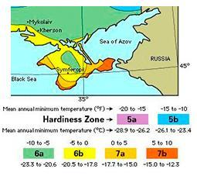
Рис.1.Карта зон зимостойкости растений
Из карты зон зимостойкости растений видно, что г. Саки относится к зоне 7А. [18]

Климатическая зона и особенности растений.
Выбирая новые растения для своего сада, следует учитывать не только зону зимостойкости, но и особенности этих видов. Очень часто многолетники для 4 зоны морозостойкости не выдерживают более мягких зим 5 или 6 зоны.
Принимая решение перед покупкой, полезно внимательно изучить свойства растения и рекомендации по уходу. Примером могут послужить особенности выращивания некоторых почвопокровных растений (обриеты, флокса шиловидного).
Они часто не переносят зимы, но это происходит не из-за морозов. Причина – длительные оттепели. Эти почвопокровники не любят избытка влаги в холодной почве. Если зима морозная без оттепелей – все нормально, если морозы чередуются с оттепелями – не перезимуют. Проблему можно решить, высаживая их на склонах, где вода не задерживается.
Для многих весенних луковичных растений опасны февральские или мартовские морозы при относительно теплой зиме. Они трогаются в рост раньше времени и повреждаются поздними морозами.
Необходимо тщательно изучать увлекательный мир садовых растений и выбирать сорта, пригодные для выращивания в условиях вашей местности. [18]
РАЗДЕЛ 1. Механизмы и этапы реализации проекта

Для решения поставленных задач используются следующие методы:
  - Предпроектный анализ объекта, который включает в себя пояснительную записку (сбор сведений об участке, ландшафтный анализ проектируемого участка и окружающей территории).
  - Проектный этап, включающий составление эскизных проектов благоустройства территории, ассортиментной ведомости растений.
1.1. Предпроектный анализ
1.1.1. Анализ градостроительной ситуации обследованной территории

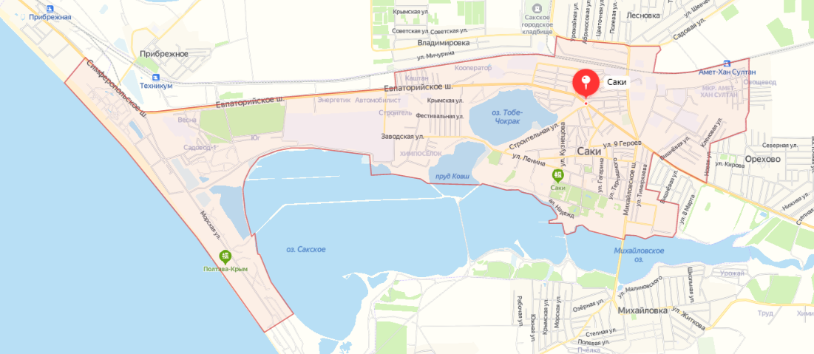
  - Картосхема обследованной территории
В некоторых местах города присутствуют коллекторы для отвода ливневой воды, но они чаще всего не справляются с нагрузкой из-за засоренности, малого объема и поломок (см. фото 1-4). Это приводит к застою воды в городе и подтоплениям в некоторых местах, что создает неудобства для пешеходов и маломобильных граждан.

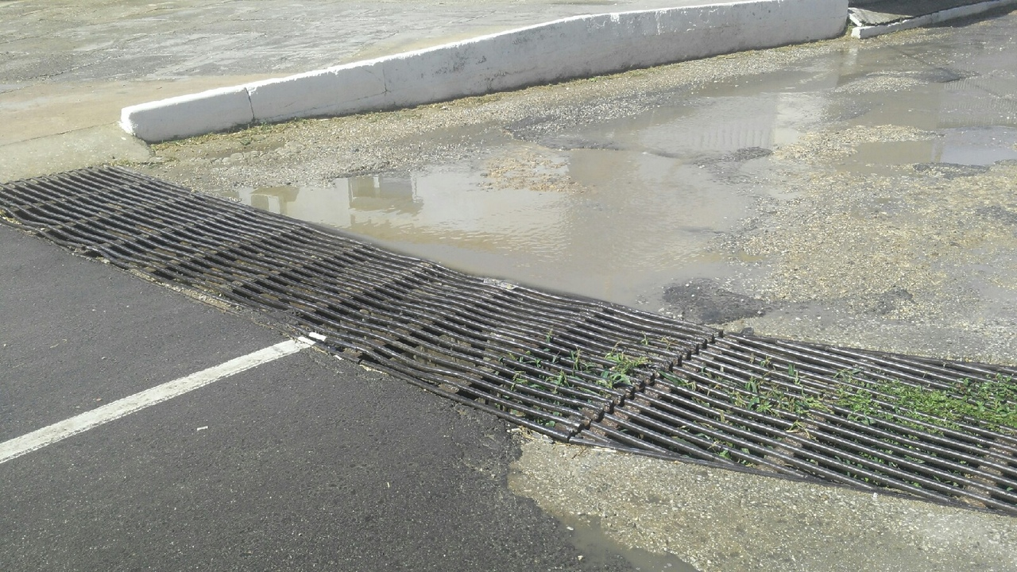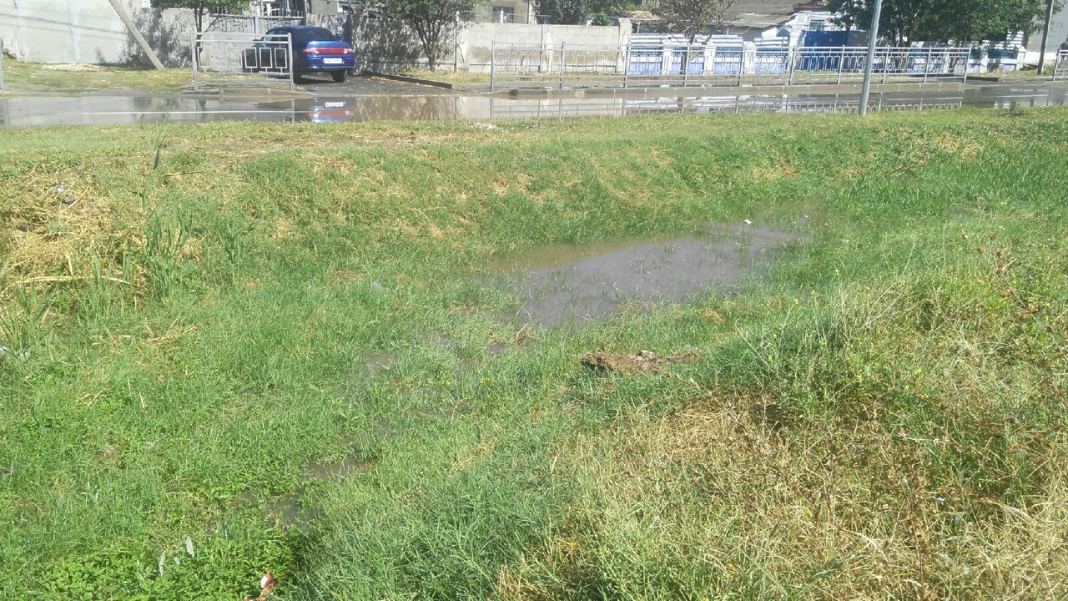
Фото 1-2. Нынешние коллекторы, не справляющиеся с нагрузкой
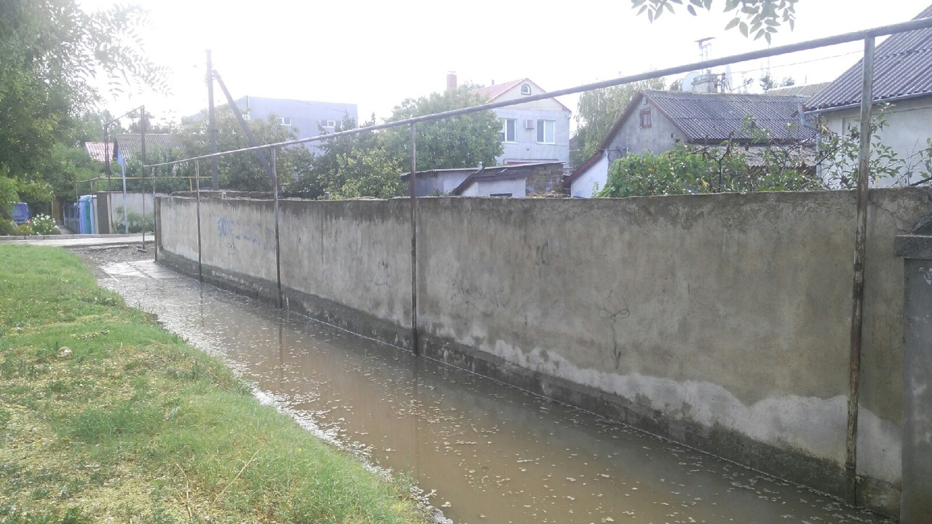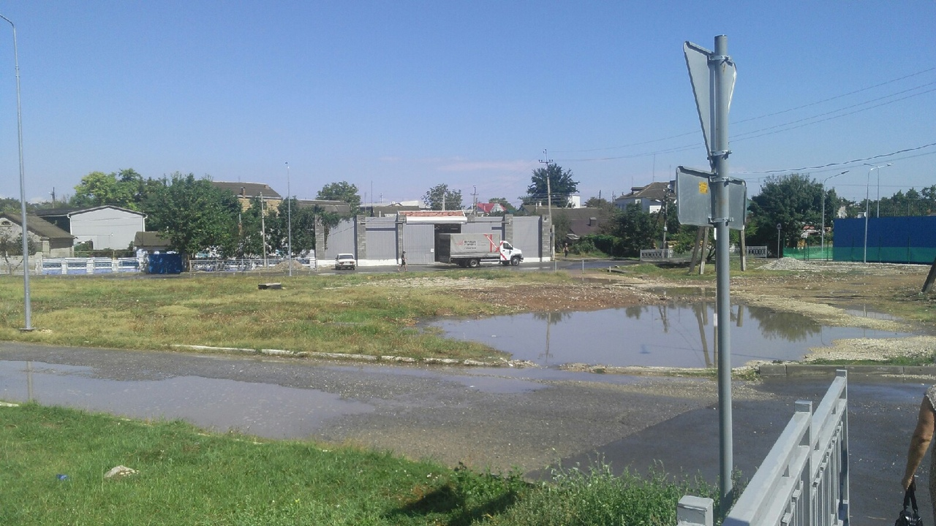
Фото 3-4. Последствия дождей
В ходе работы был произведен:
- Осмотр местности проектируемой территории.
- Принято решение разработать типовые проекты дождевых садов для города Саки с подбором растительности.

1.1.2. Характеристика проектируемых объектов

Дождевые сады – небольшие по площади понижения в рельефе, предназначенные для сбора, дальнейшей фильтрации и инфильтрации дождевой воды с кровли зданий, дорог и других участков с водонепроницаемым покрытием. Дождевые сады, как правило, представляют собой небольшие сооружения, которые обслуживают часть одного объекта (например, принимают дождевой сток воды с кровли здания). [21]
Дождевые сады как элемент для сбора и отвода воды используют в США, Великобритании, Австралии, Украине, а также в северных странах – Норвегии, Швеции, Финляндии. [21]
Основными элементами дождевого сада являются входное отверстие, растения, фильтрующие слои, ограничительный вал (бордюр). В зависимости от назначения сада в его строение могут добавлять резервуары для сбора и орошения воды (например, Дождевой сад Эдинбурга в Мельбурне), дренажные трубы, дополнительные слои очистки.
Мы рассмотрим строение базового сада, следуя по пути, который проходит вода (см.рис.2.1). [23]
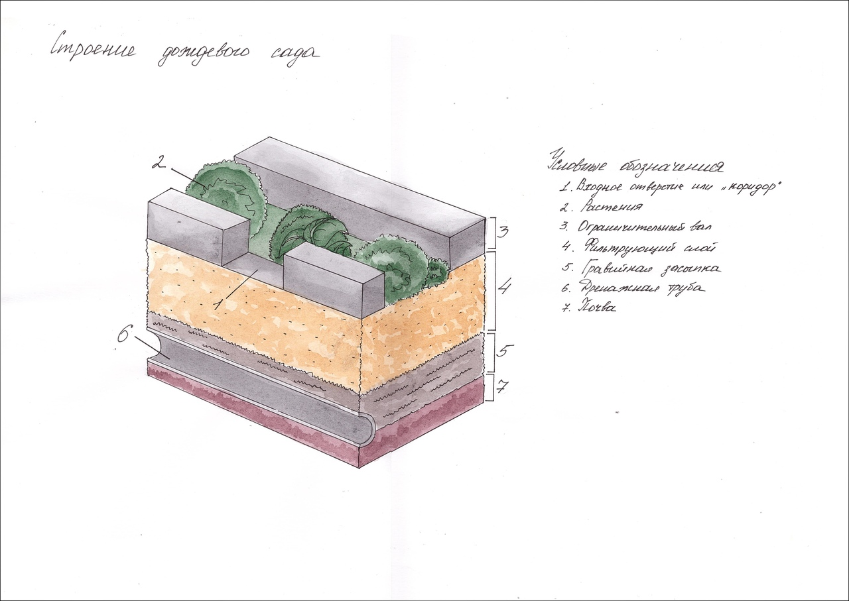
Рис. 2.1. Строение дождевого сада.
1.Входное отверстие. Входное отверстие должно обеспечивать беспрепятственный вход ливневой и талой воде. Часто его оборудуют ловушками для крупного мусора, который поступает вместе с дождевой водой. Затем по стокам вода попадает в основную часть сада.
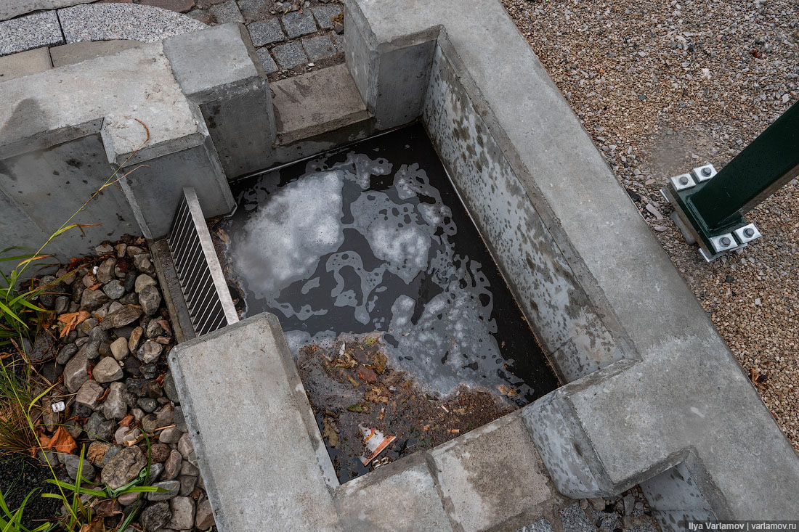
Фото 5. Один из вариантов коридора для ливневых потоков с ловушками для мусора [20]
2. Фильтрующие слои. Основным элементом сада являются фильтрующие слои. Они состоят из водопроницаемого грунта. Глубина слоев зависит от нагрузки: чем больше осадков, тем толще слой. Высота всего фильтрующего слоя варьируется от 50 до 90 см. Общий состав фильтрующего слоя (фильтра) представлен следующими материалами в пропорциях: 80% песок; 12% почва; 8% компост (или 70% - песок, 15% почва; 15 % компост).
Нижний слой – крупнозернистый песок, а затем постепенно песок смешивается с существующим грунтом в верхнем почвенном слое в соотношении: 30-50% существующий грунт, 50-70% - крупнозернистый песок.
Сверху также предполагается мульчирование – высотой 5-8 см. Хорошо используется кора деревьев. Мульчирование позволяет удерживать влагу, подавляет рост сорняков.
Альтернативой такого покрытия является: торф, просто существующий грунт, речной камень, мелкий гравий. Камень или гравий не рекомендуются использовать в дождевых садах у автостоянки, так как они повышают температуру почвы.
3. Подбор растений нужно осуществлять, ориентируясь на местный температурный режим, почву и особенности климата. Рекомендуется выбирать неприхотливые растения, которые могут выдерживать временные затопления и засухи. Для дождевых садов, находящихся в черте города предусмотрены растения, способные выдерживать загрязнения вроде тяжелых металлов, нефтепродуктов и так далее.
4. Ограничительный вал. Рекомендуемым элементом в конструкции дождевого сада является ограничительный вал (дамба), который не позволяет распространяться ливневым стокам дальше дождевого сада. Высота такого вала - 15-23 см.
Технология управление талыми и ливневыми стоками через систему дождевых садов позволяет:
-значительно повысить экономическую эффективность очистки ливневых вод и провести данную очистку максимально естественным биологическим путём через грунт, корневую и надземную системы растений;
-уменьшить нагрузку на существующую ливневую канализацию;
- предотвратить подтопление территорий;
-создать в городской среде эстетически привлекательный для отдыха горожан природный участок с широким биоразнообразием;
-значительно улучшить экологическую ситуацию в городском пространстве;
-защитить водоемы от слива загрязненных ливневых вод.[15]

1.1.3. Рекомендации по размещению
Дождевой сад представляет собой элемент зелёной инфраструктуры города, который располагают на пониженных территориях, где обычно собирается талая и дождевая вода. В каждом конкретном случае для предупреждения возможных проблем первоначально следует проводить расчёт площади сбора осадков с дорог и тротуаров, площадок, с крыш домов и т.д.
Установлено, что один объект эффективно обслуживает территорию в 2 га. При выборе местоположения под дождевой сад следует соблюдать следующие правила:
‒ на выбранном участке должны отсутствовать инженерные сети, а грунтовые воды должны залегать не выше чем на 1,5 м от поверхности земли;
‒ рельеф на участке должен быть ровным – уклон поверхности не должен превышать 15%;
‒ конструкции и посадки должны располагаться не ближе чем в 3 м от фундамента построек, чтобы не было протечек;
‒ не рекомендуется сооружать дождевые сады на затопляемых территориях, особенно с глинистыми почвами и рядом с септиками;
‒ в том случае, если на участке существуют взрослые деревья, конструкции следует располагать за пределами проекции их кроны, чтобы не подрезать корневую систему при строительстве сада. [15]
Опираясь на данные рекомендации, мы подобрали несколько примеров мест, где можно разместить дождевые сады (см. фото 6-7 и Приложение А).

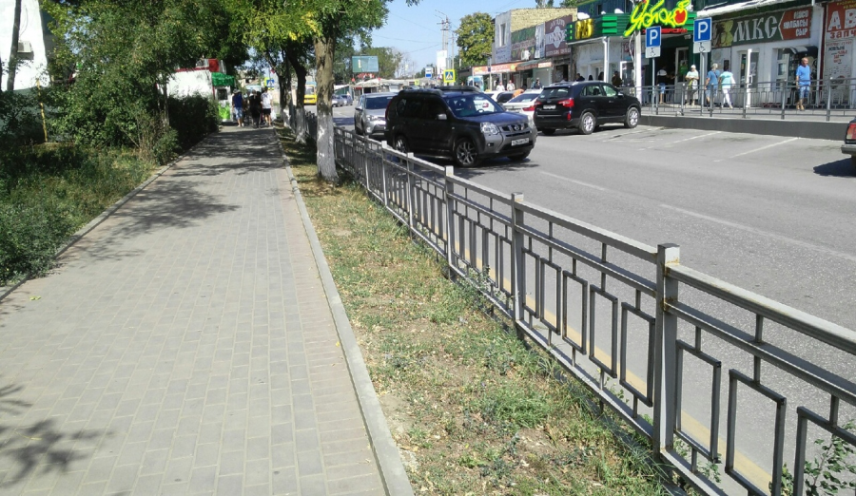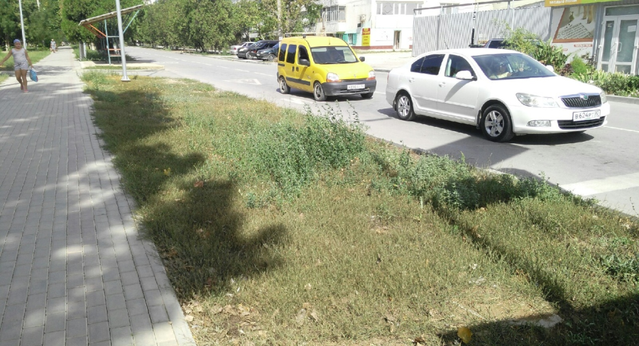
Фото 6-7. Рекомендуемые места для размещения дождевых садов по ул. Симферопольская и ул. Прохорова

Размещая дождевые сады между проезжей частью и тротуаром можно решить сразу несколько проблем. Первая и самая главная: появляется место для отведения дождевой воды, что предотвратит появление луж и подтоплений. Вторая: дождевой сад станет барьером между дорогой и тротуаром. Растения будут защищать пешеходов от пыли и грязи с проезжей части, в это время у пешеходов появится препятствие, которое отобьет желание перебегать дорогу в неположенном месте. Третья: дождевой сад станет отличным объектом для озеленения и декорирования улиц, который не будет требовать больших затрат для посадки и ухода. При желании можно экспериментировать с видами и сортами растений, тем самым создавая новые уникальные композиции для улиц города.

1.1.4. Рекомендации по уходу за растениями
При правильном подборе растений дождевые сады не требовательны в уходе. Однако, как и с любыми другими цветниками нужно соблюдать ряд правил при посадке и эксплуатации. Цветочная рассада должна быть хорошо укоренившейся и симметрично развитой и равномерно облиственной, не должна быть вытянутой и переплетенной между собой. Многолетники должны иметь не менее трех почек или побегов.
По фитосанитарному состоянию рассада должна соответствовать следующим требованиям:
- отсутствие вирусных, грибных и бактериальных заболеваний на стеблях, листьях, цветах, соцветиях и корневой системе;
- отсутствие внешних признаков поражения: на цветках – серой гнили и мозаичности лепестков; на листьях – мучнистого налета, пятнистостей различной окраски и конфигурации, серой гнили, мозаичности, пестролистности; на стеблях – ржавчины, различных пятнистостей и гнилей; на корневой системе – гнили корневой шейки, потемнения и загнивания корней, наличия увядающих и засыхающих нижних листьев вследствие поражения растений сосудистыми увяданиями;
- отсутствие внешних признаков наличия вредителей: на цветках – обесцвечивание и пожелтение лепестков вследствие повреждения сосущими насекомыми; наличие признаков объедания или обгрызания от повреждения листогрызущими насекомыми; на листьях и стеблях – искривление, скручивание, изменение окраски, наличие признаков объедания, обгрызания или минирования;
- рассада не должна иметь следов нанесения ядохимикатов.
Высадка рассады должна производиться утром или к концу дня; в пасмурную погоду – в течение всего дня. Растения должны высаживаться во влажную почву; не допускаются сжатие и заворот корней.
Следует также помнить о правилах эксплуатации сада в зимний период. Несмотря на то, что растения зимой находятся в состоянии покоя, дождевой сад будет еще поглощать воду. Не следует сбрасывать слишком много снега в дождевые сады, так как это может повредить растения и нарушить структуру почвы. Лучше складировать снег около дождевого сада. Когда весной снег будет таять, вода сразу будет течь прямо в дождевой сад. Нежелательно, чтобы в сады, которые находятся возле дорог, попадали вещества-реагенты от обледенения. Такие вещества могут быть вредны для растений.
Также не желательно использовать песок в больших количествах возле дождевых садов, т.к. они могут снизить проницаемость дождевого сада [22].
Из-за неправильного ухода за дождевыми садами, возможно возникновение ряда проблем, которые пагубно влияют на деятельность садов. Мы рассматриваем основные и самые распространенные последствия неправильного ухода и эксплуатации.
1. Бытовое загрязнение. Вместе с ливневой водой во входное отверстие и соответственно сад попадает бытовой мусор: листья, камни, ветки, полиэтилен и т.п.
Решением проблемы является установка “ловушек” для мусора- решеток и сеток в районе входного отверстия, которые препятствуют попаданию средним и крупным предметам в систему. Следует отметить, что “ловушки” необходимо регулярно чистить для избегания проблем с поступлением воды в сад.
2. Загрязнение почвы. Вместе с водой с территорий автомагистралей в почву поступает чрезмерное количество загрязнителей: нефтепродуктов, тяжелых металлов и др. Попадание данных веществ в почву негативно сказывается на ее состоянии и свойствах. Рекомендуется ограничить объемы воды, поступающих с автомагистралей и отвести ее в городскую систему ливневой канализации.
3. Затопление сада. Для избегания данной проблемы, перед вводом в эксплуатацию дождевого сада, требуется проверка на проницаемость: заливается вода и замеряется время прохождения воды в почву. В процессе эксплуатации необходимо проводить периодический осмотр сада на предмет нарушения целостности сада, проницаемости.
4. Высыхание сада. Во время длительных периодов без осадков рекомендуется осуществлять полив растений. Необходимо подбирать неприхотливые растения, способные выдерживать засухи. [22]

РАЗДЕЛ 2. ПРОЕКТНЫЙ ЭТАП

2.1. Схема генерального плана благоустройства общественной территории
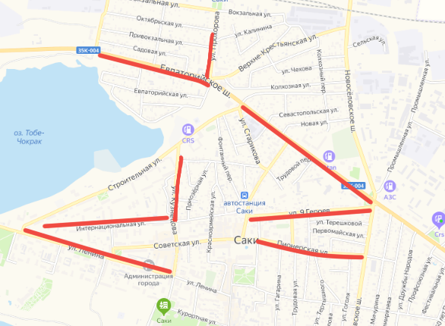
Рис. 2.1 Схема размещения дождевых садов на территории г.Саки. Красным отмечены рекомендуемые нами места для расположения дождевых садов.

2.2. Эскизные проекты благоустройства общественной территории

Эскизный проект Дизайна №1 типового проекта дождевого сада г.Саки
На схеме изображен эскизный проект Дизайна №1 типового проекта дождевого сада г.Саки
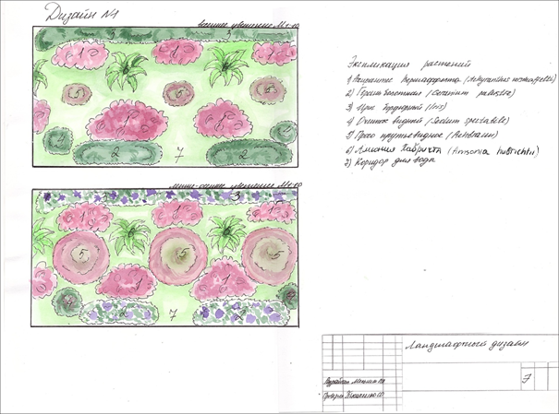
2.2. Схема Эскизный проект Дизайна №1 типового проекта дождевого сада г. Саки
Декоративные особенности: при разработке данного дизайна помимо конструктивных особенностей дождевого сада, мы учитывали и декоративный эффект, производимый садом.
Так как дождевые сады чаще всего располагаются между тротуаром и проезжей частью, дизайн должен выгодно смотреться со всех сторон движения. В центре сада разместились роскошные кусты проса прутьевидного сорта Rehbraun, который примечателен яркими красными листьями. Между кустами проса находятся раскидистые Амсония Хабричта и пестрые Ахирантесы, которые будут создавать фон для низкорослых цветущих растений: очиток, болотная герань, ирисы. Такой дождевой сад станет яркой деталью, выгодно выделяющую улицу в городе.

Эскизный проект Дизайна №2 типового проекта дождевого сада г.Саки
На схеме изображен эскизный проект Дизайна №2 типового проекта дождевого сада г.Саки
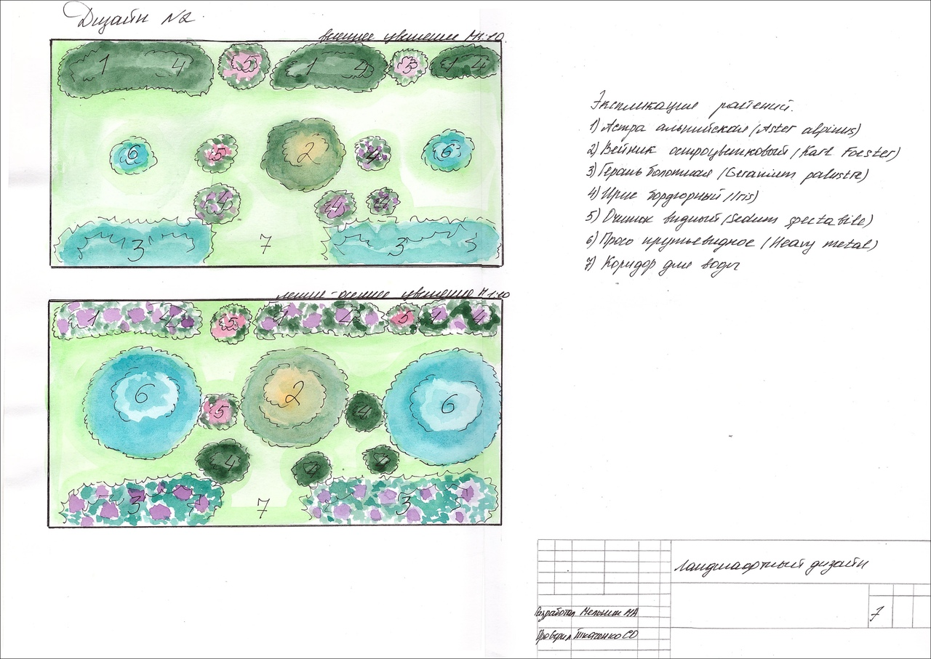
2.3. Схема Эскизный проект Дизайна № типового проекта дождевого сада г.Саки
Декоративные особенности:
Центром композиции являются Вейник остроцветковый сорта Karl Foester и Просо прутьевидное Heavy metal. Высота данных растений может достигать двух метров. Таким образом раскидистые высокие кусты смогут защитить пешеходов от грязи и пыли с проезжей части улицы, если разместить сад как барьер между тротуаром и дорогой. По краям сада расположились астра альпийская,герань болотная, очиток видный и ирис бордюрный, которые будут радовать глаз прохожих цветением в теплое время года.
Экологические особенности:
  - Необходима посадка в освещенном месте.
  - Растения засухоустойчивые, хотя хорошо отзываются на полив в засушливый период.
  - Несмотря на то, что почва, используемая для создания дождевых садов водопроницаема, необходимо следить за количеством поступающей воды, и в случае переполнения, ограничить ее поток.

2.3. Ассортиментные ведомости растительности (представлены в таблице 2.1. и 2.2. см. приложение Б).

2.4. Сметы на благоустройство и озеленение всех проектируемых объектов

Расчет необходимых ресурсов производился из расчета площади рабочей территории. Оплата труда и инструментов не рассчитывается, т.к. территория будет благоустроена Муниципальным бюджетным учреждением «Городское хозяйство», под руководством главного зеленхоза Коптевой Марины Евгеньевны (см. табл.2.3-2.5).
Сметы на реализацию проекта

Таблица 2.3

п\п | Наименование | Кол-во (м³) | Цена (руб)
1. | Песок кварцевый | 1 | 250
2. | Почва | 0,30 | 150
3. | Компост | 0,20 | 50
 | ИТОГО: |  | 550

Таблица 2.4

п\п | Название растений | Кол-во | Цена (руб)
1. | Просо прутьевидное (Rehbraun) | 3 | 400 (1 200)
2. | Амсония Хабричта (Amsonia hubrichtii) | 3 | 500 (1 500)
3. | Ахирантес Вершаффелта (Achyranthes verschaffelti) | 6 | 300 (1 800)
4. | Очиток видный (Sedum spectabile) | 4 | 25(100)
5. | Герань болотная (Geranium palustre) | 2 | 200 (400)
6. | Ирис Бордюрный (Iris) | 10 | 100 (1 000)
7. | Фильтрующий слой | 1 | 550
 | ИТОГО: |  | 6 550

Таблица 2.5
п/п | Название растений | Кол-во | Цена (руб)
1. | Просо прутьевидное (Heavy metal) | 2 | 250 (500)
2. | Вейник остроцветковый (Karl Foester) | 1 | 250
3. | Очиток видный (Sedum spectabile) | 6 | 25(150)
4. | Ирис Бордюрный (Iris) | 5 | 100 (500)
5. | Герань болотная (Geranium palustre) | 2 | 200 (400)
6. | Астра альпийская (Aster alpinus) | 5 | 20 (100)
7. | Фильтрующий слой | 1 | 550
 |  | ИТОГ: | 2 450
2.5. Реализация проекта
Для создания композиции у главного зеленхоза МБУ «Городское хозяйство» (г. Саки) Копревой М.Е. и в специализированных магазинах получена консультация по подбору видового состава растений.

ВЫВОДЫ
В результате проведенной работы:
1.Провели первичный осмотр и ландшафтный анализ территории, составили генеральный план.
2. Провели ландшафтное проектирование территории. Были спроектированы два дизайна типовых проектов дождевых садов
3. Составили сметы на благоустройство и озеленение всех проектируемых объектов. Расчет необходимых ресурсов производился из расчета площади рабочей территории. Оплата труда и инструментов не рассчитывалась, т.к. территория будет благоустроена Муниципальным бюджетным учреждением «Городское хозяйство», под руководством главного зеленхоза Коптевой Марины Евгеньевны. Сумма за посадочный материал для первого дизайна дождевого сада составила 6 550 рублей, за второй 2 450 рублей.

ПРАКТИЧЕСКАЯ ЗНАЧИМОСТЬ ПРОЕКТА

С ростом города, развитием его промышленности, становится все более сложной проблема охраны окружающей среды, создания нормальных условий для жизни и деятельности человека. [5]
В последнее время все больше внимания уделяется благоустройству и озеленению городских территорий. Это вызвано не только программой Правительства города, направленной на улучшение внешнего облика улиц, но и желанием жителей города сделать окружающую среду более гармоничной и прекрасной. [8]
Социально-экономическая значимость реализации проекта состоит в том, что:
- реализация его даст возможность привлечь молодежь к решению проблем восстановления зеленых зон города и в дальнейшем к их сохранению;
- развивает экологическое мышление и патриотическое сознание молодежи;
- дает возможность осознать условия свободного выбора и собственной необходимости;
- обучает навыкам управленческого мастерства, направленного на стимулирование развития гражданско-патриотической, организационной сфер личности лидера-подростка;
- раскрывает возможности в реализации полученных экономических знаний и навыков;
- выполнение таких проектов направлено на профессиональную ориентацию ученической молодежи.
СПИСОК ЛИТЕРАТУРЫ

1. Агроклиматический справочник по Крымской области. - Л., Гидрометиздат, 1959, - с.135.
2. Астахова Е. Сад вашей мечты. - Х.: Книжный клуб "Клуб семейного досуга", 2005. - 320с.
3.Багрова Л.А., Боков В.А. и др. География Крыма.-Киев, 2001.
4. Белочкина Ю.В. Ландшафтный дизайн. - Х.: ФОЛИО, 2006. - 317 с.
5. Белоус. Садово-парковое хозяйство
6. Вольнова А.Д. Санитарное описание Сакского курорта и его окрестностей, // Положение о санитарных зонах курорта Саки: Отчет.-1947.
7. Воронов В.А. Ландшафтный дизайн. - И: Астрель, c. 272, 2006 г.
8. Горохов В.А. Городское зеленое строительство.- И: Стройиздат,1991г. – 402с.
9. Дзенс-Литовская Н.Н. Почвы района Сакского озера./ Саки - курорт. Материалы изучения и развития курортно-лечебных и естественно-биологических факторов Сакского озера и района.- Вып.1.-Изд. Крым Асср, 1935.- с.4-12.
10. Драган Н.А. Почвенные ресурсы Крыма. - Симферополь, 2002
11. Николаев Владимир Александрович. Ландшафтоведение: Эстетика и дизайн: Учеб. Пособ. для студ. вузов по геогр. спец. - М.: Аспект Пресс, 2003. - 175с.
12. Нехуженко Н.А. Основы ландшафтного проектирования и ландшафтной архитектуры: Учеб. пособие для студ. вузов. - С.: И.:Дом "Нева", 2004.-78 с.
13. Новиков В.С., Губанов И.А. Школьный атлас – определитель высших растений. – М.: Просвещение, 1991.
14. Рубцов Н.И. Определитель высших растений Крыма – Л: Наука.,1972.-555 с.
15. Ханбабаева О.Е. Роль дождевых садов в экологии городских пространств // Фундаментальные и прикладные исследования по приоритетным направлениям биоэкологии и биотехнологии: материалы III Всерос. науч.-практич. конф. (Ульяновск, 26 мая 2020 г.) / редкол.: Е.И. Антонова [и др.] – Чебоксары: ИД «Среда», 2020
16.Чибиряева С.В. УСТОЙЧИВОЕ УПРАВЛЕНИЕ ДОЖДЕВЫМИ САДАМИ
17.Щербань В.К. Ландшафт и архитектура города.
18. http://domiksad.net
19. http://www.ginkgo.ru/
20. https://varlamov.ru/3527560.html
21. http://saf.petrsu.ru/journal/article.php?id=4581
22. https://indicator.ru/earth-science/klimat-rossiya-50-let-15-04-2019.htm
23. https://and-studio.ru/blog/2012/11/17/1193.html
ПРИЛОЖЕНИЯ
Приложение А
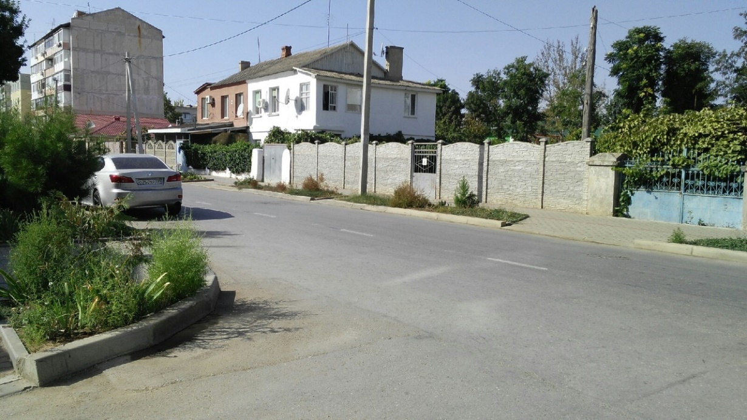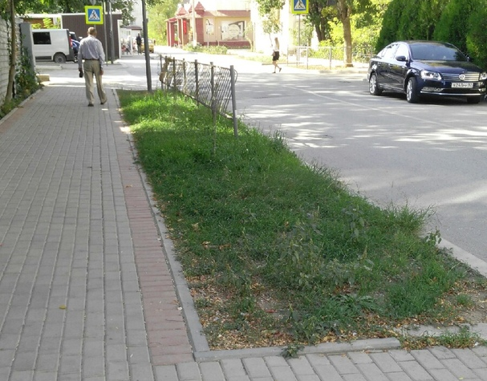
Фото 1-2. Рекомендуемые места для размещения дождевых садов по ул. Интернациональная
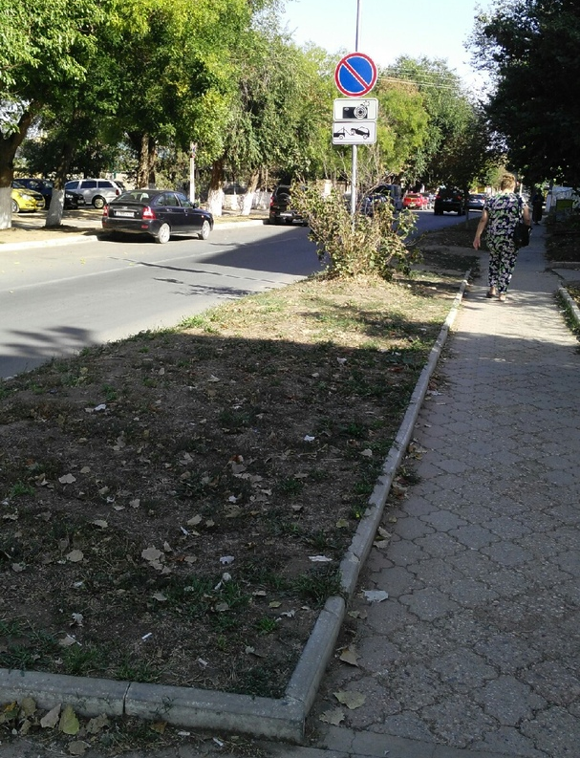
Фото 3. Рекомендуемое место для размещения дождевого сада по ул. Пионерская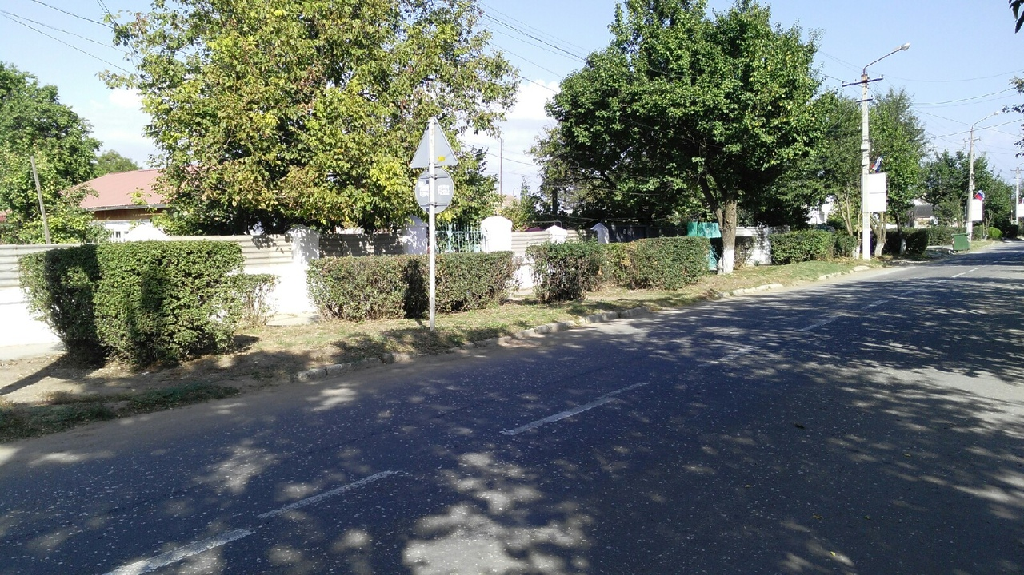
Фото 4. Рекомендуемое место для размещения дождевого сада по ул. 9 героев

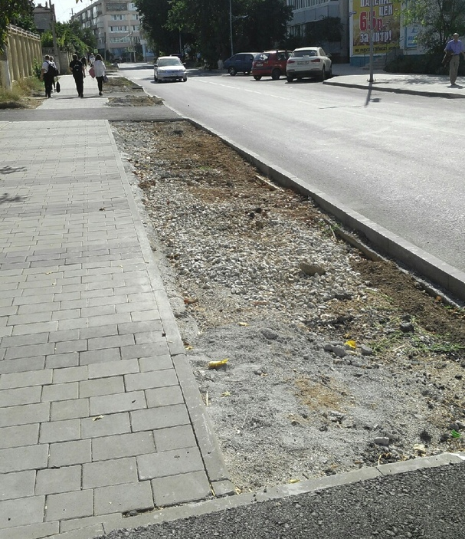
Фото 5. Рекомендуемое место для размещения дождевого сада по ул. Кузнецова 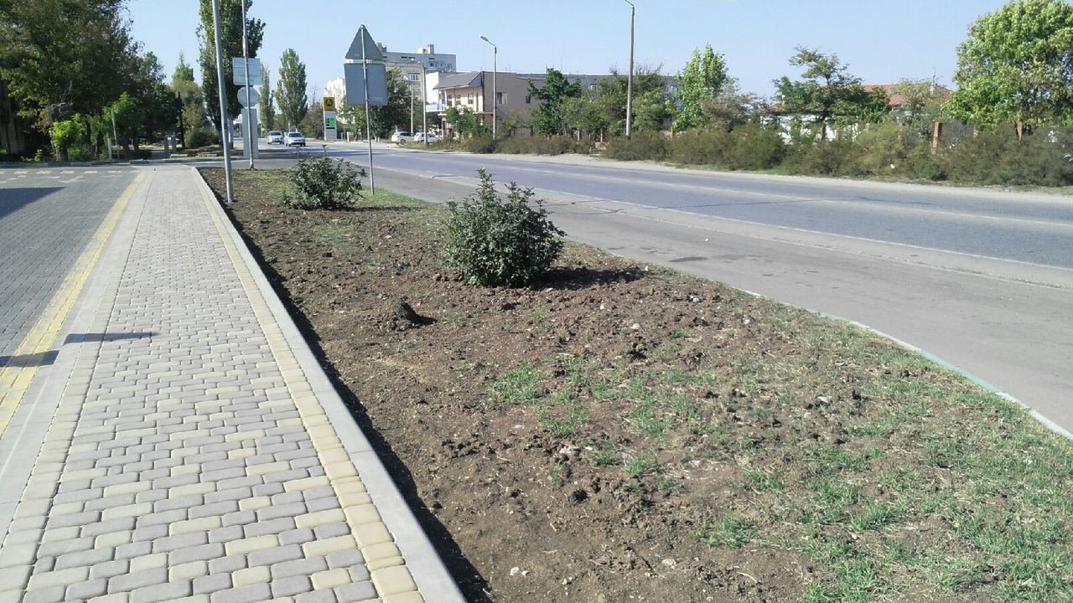
Фото 6. Рекомендуемое место для размещения дождевого сада вдоль Евпаторийского шоссе

